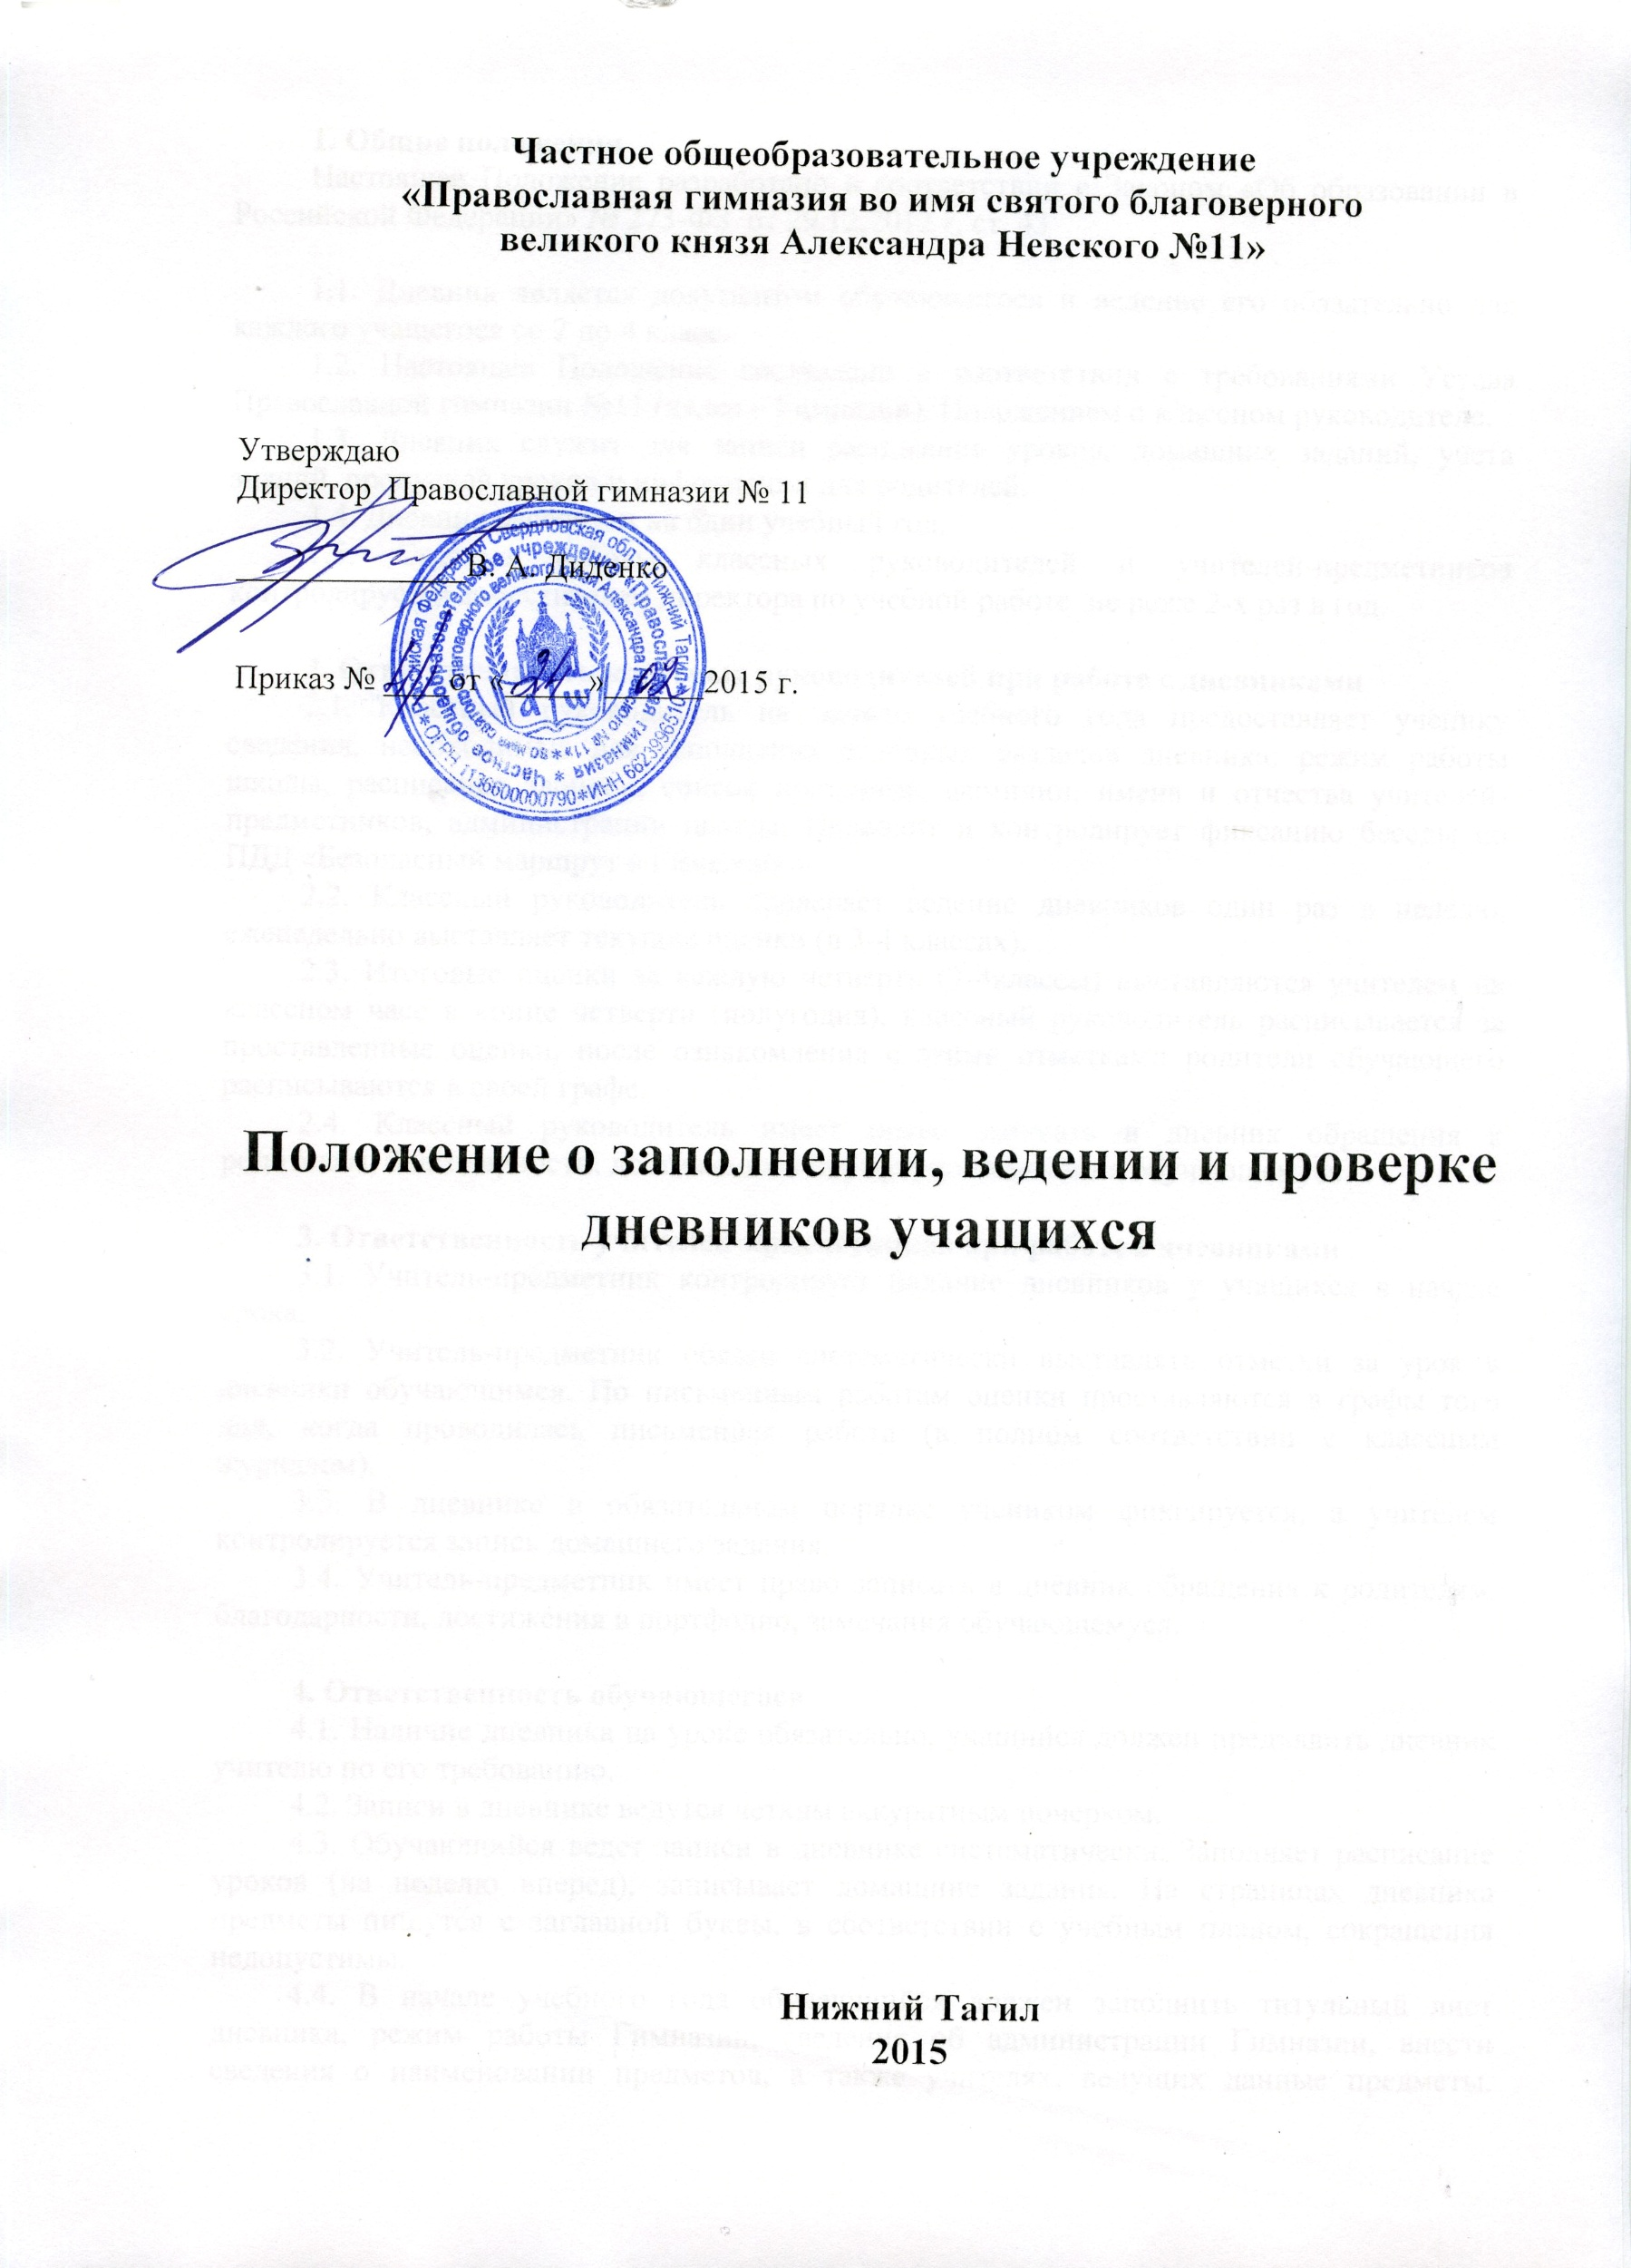

1. Общие положения
Настоящее Положение разработано в соответствии с Законом «Об образовании в Российской Федерации» № 273-ФЗ от 29.12.2012 г. ст. 43

1.1. Дневник является документом обучающегося и ведение его обязательно для каждого учащегося со 2 по 4 класс.
1.2. Настоящее Положение составлено в соответствии с требованиями Устава Православной гимназии №11 (далее – Гимназии), Положением о классном руководителе.
1.3. Дневник служит для записи расписания уроков, домашних заданий, учета знаний, пропусков уроков и информации для родителей.
1.4. Дневник рассчитан на один учебный год.
1.5. Система работы классных руководителей и учителей-предметников контролируется заместителем директора по учебной работе не реже 2-х раз в год.

2. Ответственность классных руководителей при работе с дневниками
2.1. Классный руководитель на начало учебного года предоставляет ученику сведения, необходимые для заполнения основных разделов дневника: режим работы школы, расписание звонков, список предметов, фамилии, имена и отчества учителей-предметников, администрации школы. Проводит и контролирует фиксацию беседы по ПДД «Безопасный маршрут в Гимназию».
2.2. Классный руководитель проверяет ведение дневников один раз в неделю, еженедельно выставляет текущие оценки (в 3-4 классах).
2.3. Итоговые оценки за каждую четверть (3-4классы) выставляются учителем на классном часе в конце четверти (полугодия), классный руководитель расписывается за проставленные оценки, после ознакомления с этими отметками родители обучающего расписываются в своей графе.
2.4. Классный руководитель имеет право записать в дневник обращения к родителям, благодарности, достижения в портфолио, замечания обучающемуся.

3. Ответственность учителей-предметников при работе с дневниками
3.1. Учитель-предметник контролирует наличие дневников у учащихся в начале урока.
3.2. Учитель-предметник обязан систематически выставлять отметки за урок в дневники обучающимся. По письменным работам оценки проставляются в графы того дня, когда проводилась письменная работа (в полном соответствии с классным журналом).
3.3. В дневнике в обязательном порядке учеником фиксируется, а учителем контролируется запись домашнего задания.
3.4. Учитель-предметник имеет право записать в дневник обращения к родителям, благодарности, достижения в портфолио, замечания обучающемуся.

4. Ответственность обучающегося
4.1. Наличие дневника на уроке обязательно, учащийся должен предъявить дневник учителю по его требованию.
4.2. Записи в дневнике ведутся четким аккуратным почерком.
4.3. Обучающийся ведет записи в дневнике систематически. Заполняет расписание уроков (на неделю вперед), записывает домашние задания. На страницах дневника предметы пишутся с заглавной буквы, в соответствии с учебным планом, сокращения недопустимы.
4.4. В начале учебного года обучающийся должен заполнить титульный лист дневника, режим работы Гимназии, сведения об администрации Гимназии, внести сведения о наименовании предметов, а также учителях, ведущих данные предметы. Познакомиться с Правилами поведения учащихся, Правилами внутреннего распорядка, Правилами поведения в ЧС, Порядком действий в ЧС, Правилами дорожного движения и расписаться в соответствующих графах дневника.
4.5. После проверки классным руководителем дневника и выставления текущих отметок обучающийся должен ознакомить родителей, а родители обучающихся поставить свою подпись.

